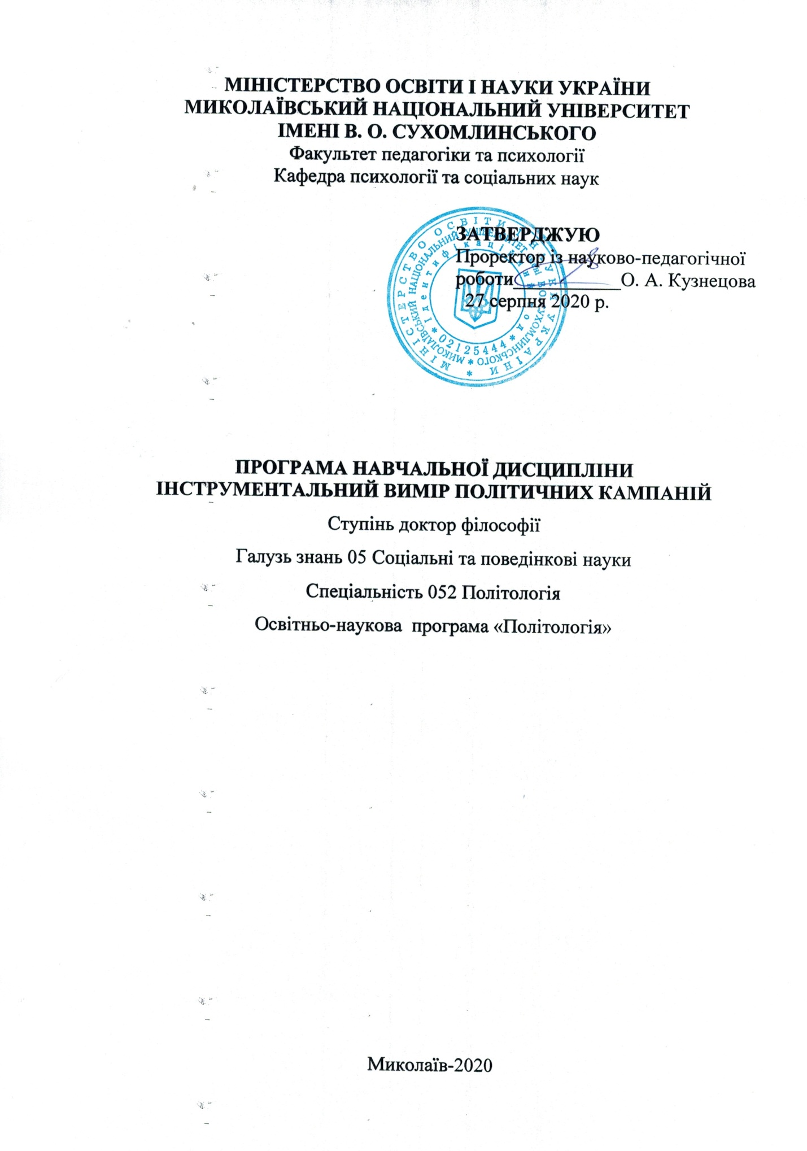

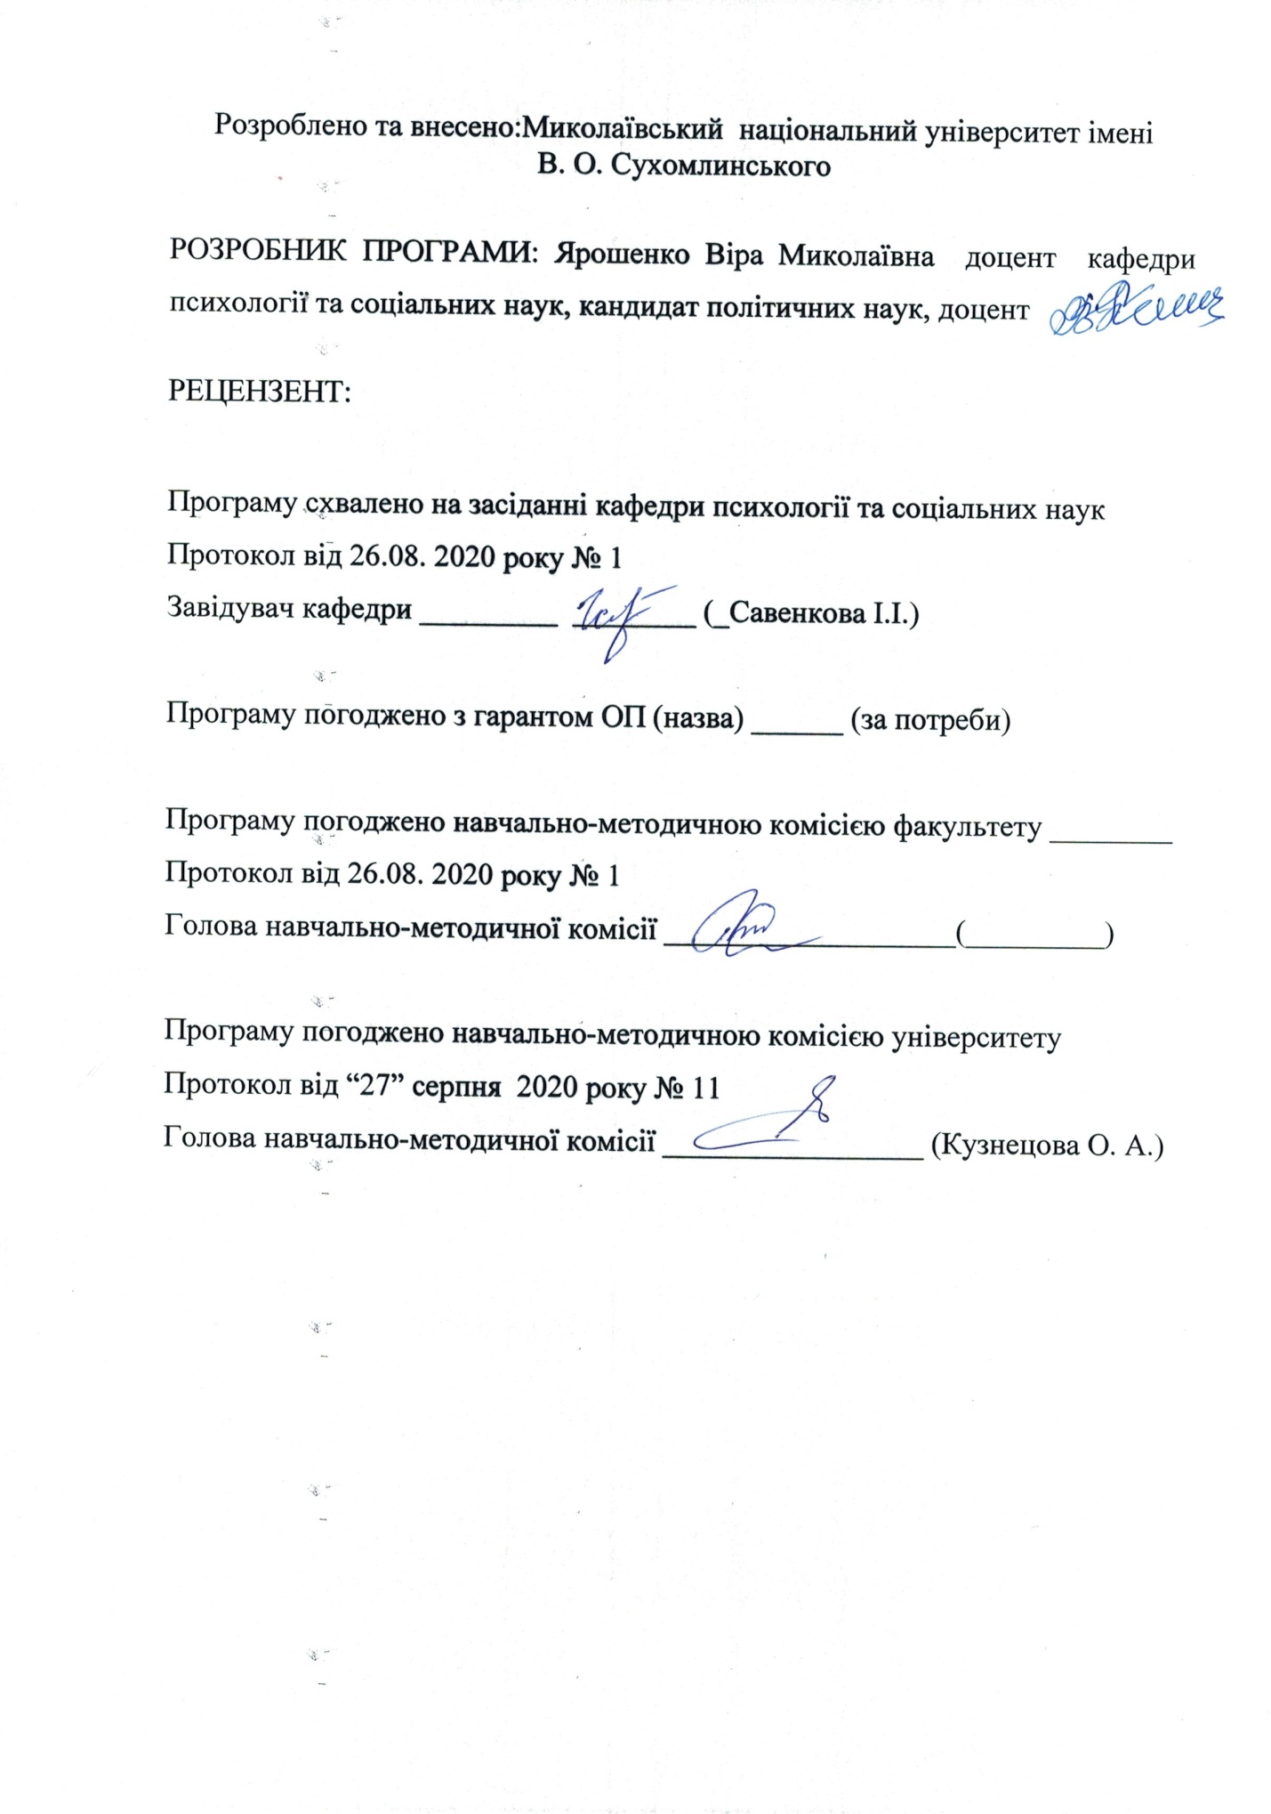

АНОТАЦІЯ
Програма вивчення нормативної навчальної дисципліни «Інструментальний вимір політичних кампаній» складена відповідно до освітньо-наукової програми підготовки докторів філософії спеціальності 052 Політологія. Визначена актуальність та доцільність навчального курсу. В умовах широкого поширення інформаційних технологій звичні методи управління політичними процесами вже не спрацьовують. Суспільство відкриває для себе нові можливості самоорганізації. На тлі цих подій відбувається істотне посилення уваги до політичних кампаній. Вказано на предмет вивчення навчальної дисципліни : вплив інструментального виміру політичних кампаній на перебіг виборчого політичного процесу загалом та демократизацію українського суспільства. Вся програма логічно структурована. Вказана мета та завдання навчальної дисципліни. У програмі зазначені програмні результати навчання та наводиться перелік загальнопредметних і фахових компетентностей. Вказаний перелік літературних джерел.
Ключові слова : інструментальний вимір політичних кампаній, виборча інженерія, виборчий кодекс, політичні процеси, виборчі процеси, виборчі системи, Е-демократія

ANNOTATION
The program of study of the normative educational discipline "Instrumental dimension of political campaigns" is made according to the educational and scientific program of preparation of doctors of philosophy of a specialty 052 Political science. The relevance and expediency of the training course are determined. With the widespread use of information technology, the usual methods of managing political processes no longer work. Society opens up new opportunities for self-organization. Against the background of these events, there is a significant increase in attention to political campaigns. The subject of studying the discipline is indicated: the influence of the instrumental dimension of political campaigns on the course of the electoral political process in general and the democratization of Ukrainian society. The whole program is logically structured. The purpose and tasks of the discipline are indicated. The program indicates the program learning outcomes and provides a list of general subject and professional competencies. The list of literary sources is specified.
Keywords: instrumental dimension of political campaigns, electoral engineering, electoral code, political processes, electoral processes, electoral systems, E-democracy

Вступ
Програма вивчення нормативної навчальної дисципліни «Інструментальний вимір політичних кампаній» складена відповідно до освітньо-наукової програми «Політологія» підготовки докторів філософії спеціальності 052 Політологія. План дисципліни складає 3 кредити (90 годин).
Предметом вивчення навчальної дисципліни є: інструментальний вимір політичних кампаній, вплив виборчої інженерії на перебіг політичного процесу загалом та демократизацію українського суспільства.
Міждисциплінарні зв’язки: психологія, соціологія, право, філософія, філологія, економіка, етика, «Політологія», «Соціальна політологія», «Загальна теорія політики», «Історія політичних вчень», «Практична політологія та політичні технологіі», «Технології політичної експертизи», «Соціально-політичні та краєзнавчі студії»., «Політичний аналіз та прогнозування».
1. Мета та завдання навчальної дисципліни та очікувані результати
1. 1. Мета: поглиблення знань сутнісних характеристик інструментального виміру політичних кампаній, виборчої інженерії у політиці як суспільного феномену і соціальної технології, обумовленої умовами сучасних глобалізаційних, національних та регіональних викликів, соціальних ризиків на макро- і мікрорівні, забезпеченням організації і управління політичною сферою.
1. 2. Основними завданнями вивчення дисципліни є:
- розкриття проблематики та наукового інструментарію виміру сучасних політичних кампаній, показу різнобічного впливу на важливі аспекти політичних явищ
-ознайомлення аспірантів із основними характеристиками інструментального виміру політичних кампаній та виборчої інженерії у політиці
-ознайомлення аспірантів з дослідженнями політичних кампаній, виборчої інженерії у політиці у науковій літературі та особливостями політичних кампаній та виборчої інженерії у політиці в Україні та у сучасному світі;
-сприяння креативному пізнанню аспірантами власної ролі у процесі інструментального виміру політичних кампаній та виборчій інженерії у політиці та входженні у професійне середовище;
-забезпечення аспірантів методами дослідження механізмів політичних кампаній та виборчої інженерії у політиці та методами впливу на її ефективне здійснення;
-.формування у аспірантів готовності до застосування на практиці інструментального виміру політичних кампаній та виборчої інженерії у політиці та у сфері демократизації політики
Програмні результати навчання:
ПРН-1. Опанувати універсальними навичками дослідника, зокрема застосування сучасних інформаційних технологій, розробки, організації та управління науковими проектами та/або науковими дослідженнями, презентації їх результатів у професійному середовищі через сучасні форми наукової комунікації (академічні наукові публікації, семінари, конференції), в засобах масової інформації та в публічній сфері у національному та міжнародному контексті.
ПРН-2. Використовувати державну та іноземну мову як усно, так і письмово на рівні, достатньому для ефективної професійної комунікації, розуміння іншомовних наукових текстів та підготовки фахових публікацій в Україні і провідних наукових виданнях світу.
ПРН-3. Мати системний науковий світогляд та філософсько-культурний кругозір, який включає розвинене критичне мислення, професійну етику та академічну доброчесність, повагу різноманітності та мультикультурності.
ПРН-4. Комплексно розуміти природу та значення політики як специфічного виду людської діяльності та особливої сфери пізнання, включаючи розвиток уявлень про політику та її сучасні інтерпретації.
ПРН-5. Знати на поглибленому рівні нормативну та позитивну політичну теорію, політичний аналіз, порівняльну та прикладну політологію та володіти категорійно- понятійним та аналітично-дослідницьким апаратом сучасної світової політичної науки.
ПРН-6. Комплексно розуміти принципи функціонування та закономірності розвитку влади та публічної політики, політичних інститутів та процесів, політичної поведінки, політичної культури та ідеології, світової політики та політики окремих країн та регіонів.
ПРН-7. Комплексно застосовувати широкий спектр політологічних понять, теорій і методів до аналізу владно- політичних відносин політичних акторів, інститутів та ідей відповідно до певного історичного або сучасного контексту.
ПРН-8. Комплексно розуміти особливості реалізації влади у різних політичних системах та використовувати сучасні політологічні теорії, концепти та методи аналізу політики на місцевому, національному та міжнародному рівнях.
ПРН-9. Конструювати дизайн, розробляти програму та виконувати комплексні політологічні дослідження з використанням широкого кола прикладних методів, технологій та інструментарію аналізу.
ПРН-10. Фахово викладати політологічні дисципліни на високому рівні освітньої кваліфікації.1.3. Згідно з вимогами освітньо-наукової програми аспірант оволодіває такими компетентностями:
1.3. Згідно з вимогами освітньо-наукової програми аспірант оволодіває такими компетентностями:
І. Загальнопредметні:
ЗК-1. Знання предметної області та розуміння професійної діяльності.
ЗК-2. Здатність фахово спілкуватися державною та іноземною мовами як усно, так і письмово у процесі наукової комунікації та досліджень.
ЗК-3. Здатність проведення досліджень на відповідному рівні.
ЗК-4. Здатність до пошуку, оброблення та аналізу інформації з різних джерел.
ЗК-5. Здатність бути критичним і самокритичним.
ЗК-6. Здатність генерувати нові ідеї (креативність).
ЗК-7. Вміння виявляти, ставити та розв’язувати проблеми.
ЗК-8. Цінування та повага різноманітності та мультикультурності.
ЗК-9. Здатність працювати в міжнародному контексті.
ЗК-10. Здатність розробляти та управляти проектами.
ЗК-11.Здатність діяти на основі етичних міркувань (мотивів)

ІІ. Фахові:
- ФК- 1. Комплексне розуміння природи та значення політики як специфічного виду людської діяльності та особливої сфери пізнання, включаючи розвиток уявлень про політику та її сучасні інтерпретації. як специфічного виду людської діяльності та особливої сфери пізнання, включаючи розвиток уявлень про політику та її сучасні інтерпретації.
ФК-2. Поглиблене знання нормативної та позитивної політичної теорії, політичного аналізу, порівняльної та прикладної політології та володіння категорійно-та аналітично-дослідницьким апаратом сучасної світової політичної науки.
ФК-3.Комплексне розуміння принципів функціонування та закономірностей розвитку влади та публічної політики, політичних інститутів та процесів, політичної поведінки, політичної культури та ідеології, світової політики та політики окремих країн та регіонів.
ФК-4. Комплексне застосування широкого спектру політологічних понять, теорій і методів до аналізу владно- політичних відносин політичних акторів, інститутів та ідей відповідно до певного історичного або сучасного контексту.
ФК-5. Комплексне розуміння особливостей реалізації влади у різних політичних системах та застосування широкого спектру політологічних теорій, концептів і методів для аналізу політики на місцевому, національному та міжнародному рівні.
ФК-6. Здатність конструювати дизайн, розробляти програму та виконувати комплексні політологічні дослідження з використанням широкого кола прикладних методів, технологій та інструментарію аналізу.
ФК-7. Здатність фахово викладати політологічні дисципліни.

2. Інформаційний обсяг навчальної дисципліни.
Тема1. Історія, види і функції оцінювання політичних кампаній. Виникнення і розвиток основних засобів виборчої інженерії .
Тема 2. Методики вимірювання політичних кампаній
Тема 3 Комплексні концепції governance з оціночними індикаторами якості ефективного політичного правління
Тема 4. Основні принципи Good Governance, представлені в Програмі ООН
Тема 5 Критерії успішності політичних кампаній: участь, орієнтація на досягнення консенсусу, підзвітність, ефективність і результативність, рівноправність і включеність, дотримання верховенства права.
Тема 6. Роль глобальних індексів у кількісній оцінці якості політичної кампанії
Тема 7. Статусний індекс (Status Index)( Якість демократії (Quality of Democracy) та Політична стратегія (Policy Performance) та індекс управління (Management Index)
Тема 8. Показники Індексу управління (Management Index) за: регулятивною здатністю (Executive Capacity) і виконавчою відповідальністю (Executive Accountability)
Тема 9 Показники Регулятивної здатності за критеріями: стратегічна здатність керувати, міністерська координація, Evidence-based Instrument, соціальні консультації, політична комунікація, ефективність впроваджень, адаптованість, організація реформування.
Тема 10 Показники Індексу Політичної стратегії економіка і зайнятість (економіка, ринок праці, підприємства, податки, бюджети); соціальна сфера (охорона здоров’я, соціальне забезпечення, сімейна політика, пенсії, інтеграція); безпеку (внутрішня і зовнішня); ресурси (навколишнє середовище, інновації, освіта).
Тема 11. Е-управління та Е-демократія
Тема 12. Показники виконавчої відповідальності: компетентні громадяни, показник законодавчої влади (структура і ресурси законодавчих акторів, законодавча відповідальність), посередницькі структури (мультимедіа, партії і групи інтересів)
3. Рекомендована література
Базова
1. Бебик В. М. Інформаційно-комунікативний менеджмент у глобальному суспільстві: психологія, технології, техніка паблік-рилейшнз. К.: МАУП, 2005. – 440 с
2. Брайант Дж., Томпсон С. Основы воздействия СМИ: Пер. с англ. – М.; СПб; К.: Изд. Дом „Вільямс”, 2004. – 426 с.
3. Володенков С. В. Информационно-психологические войны и массовое сознание / С. В. Володенков // Вестник МГУ. Политические науки.– 2003.– № 3. – С.130-136. 9
4. Галлін Д., Манчіні П. Сучасні медіасистеми: три моделі відносин ЗМІ та політики. К.: Наука, 2008. – 320 с.
5. Грачев М.Н. Политическая коммуникация: теоретические концепции, модели, векторы развития: Монография. – М.: Прометей, 2004. – 328 с.
6. Громадська думка: теоретичні та методичні проблеми дослідження / [за ред. В.Л. Оссовського]. – К. : Стилос, 2001. – 168 с.
7. Дмитриев A.B., Латынов В.В., Хлопьев А.Т. Неформальная политическая коммуникация. М.: РОССПЭН, 1997. – 197 с
. 8. Гресько О. В. Міжнародна журналістика в контексті глобальних суспільних трансформацій.– К., 2004.
9. Електронна демократія: сподівання та проблеми /пер. з англ.: С. Соколик [та ін.] ; уклад. : Д. Кедді [та ін.].- К.: Центр адаптації державної служби до стандартів Європейського Союзу, 2011.- 164 с.
10. Кащавцева С. Политическая коммуникация: проблемы, ожидания, возможности / С. Кащавцева // Социология: теория, методы, маркетинг. – 2002. – № 1. – С. 101-108.
11. Ковалевський В. Теоретико-методологічні засади розвитку політичних комунікацій в Україні // Світоглядно-теоретичний вимір сучасної української політики / [М.І. Михальченко (кер.авт.кол.), М.С. Кармазіна, В.О. Ковалевський та ін..]. – К.: ІПіЕНД ім. І.Ф.Кураса НАН України, 2010. – С. 145– 159.
12. Кара-Мурза С. Г. Революции на экспорт. – М.: “Алгоритм”, Эксмо, 2006. – 528 с.
13. Кравченко В.И. Власть и коммуникация: проблемы взаимодействия в информационном обществе. СПб.: Издательство Санкт-Петербургского государственного университета, 2003.-272 с.
14. Матвієнко О.В. Основи інформаційного менеджменту: Навч. посібник. – К.: Центр навчальної літератури, 2004. – 128 с.
15. Моделі політичної комунікації: політичні партії та громадянське суспільство / Ю. Тищенко, П. Байор, М. Товт, С. Горобчишина ; Укр. незалеж. центр політ. дослідж. – К. : [Агентство "Україна"], 2010. – 148 с.
16. Ольшанский Д. Политический PR / Дмитрий Ольшанский. – СПб.: Питер, 2003. – 544 с.
17. Панарин И. Н. Технология информационной войны. – М., 2003.
18. Передумови становлення інформаційного суспільства в Україні / О. Б. Баховець, Т. О. Грінченко, К. Д. Гуляєв [та ін.] ; за ред. С. О.- К.: Азимут-Украина, 2008.- 287 с.
19. Политические коммуникации : учеб. пособие для студентов вузов / [Петрунин Ю.Ю. и др. ; под ред. А.И. Соловьева]. – М.: Аспект Пресс, 2004. – 332 с.
20. Політика: взаємодія реальності і міфу [Текст]: монографія / Ю. Ж. Шайгородський.- К.: Знання України, 2009.- 400 с.
21. Политология /сост. и ред. Н. И. Сазонова. – Х.: Фолио, 2001. – Гл.ХVI. § 2. Политические коммуникации: Учеб. пособие для студентов вузов /Под ред. А. И. Соловьева. – М.: Аспект Пресс, 2004.– 332 с.
22. Почепцов Г. Г. Теорія комунікацій. – К.: Київ. ун-т, 1999. – 238 с.
23. Сиберт Ф., Шрамм У., Питерсон Т. Четыре теории прессы. М.: Национальный институт прессы, Вагриус, 1998. – 193 с.
24. Социальные коммуникации: словарь-справочник. За ред. Ильганаевой В.А. – Х.: КП «Городская типография», 2009. – 392 с.
25. Штромайєр Г. Політика і мас-медіа / Герд Штромайєр ; [пер. з нім. А. Орган]. – К.: Вид. дім «Києво-Могилянська академія», 2008. – 303 с. 11.2. Додаткова література
26. Барт Р. Мифологии / Ролан Барт ; [пер. с фр., вступ. ст. и коммент. С.Н. Зенкина]. – М.: Изд-во имени Сабашниковых, 1996. – 312 с.
27. Башук А.І. Інформаційна політика : [навч. посіб.] / Алла Іванівна Башук. – Ч.1. – К.: Вид-во ІЖ КНУ ім. Т. Шевченка, 2007. – 90 с.
28. Бодрийяр Ж. Реквием по масс-медиа. Поэтика и политика. Альманах Российско-французкого центра социологии и философии Института социологии Российской Академии наук. — М.: Институт экспериментальной социологии, Спб.: Алетейя, 1999
29. Брендінг держави в контексті Євро-2012: виклики та перспективи: Аналітична доповідь – К., НІСД, 2011. – 13 с.
30. Ван Дейк Т.А. Язык. Познание. Коммуникация / Т.А. ван Дейк ; [пер. с англ. / cост. В.В. Петрова]. – М.: Прогресс, 1989. – 312 с. 10
31. Габермас Юрген. Структурні перетворення у сфері відкритості: дослідження категорії громадянське суспільство / Пер. з нім. А. Онишко; под. ред. М. Прихода. – Л.: Літорис, 2000.– 317 с.
32. Грищенко О. Політична комунікація. Скільки конструктивного, а скільки деструктивного? / О. Грищенко // Віче. – 2003. – № 9. – С. 76 –79.
33. Грушин Б.А. Мнения о мире и мир мнений. Проблемы методологии исследования общественного мнения / Б.А. Грушин. – М. : Политиздат, 1967. – 400 с.
34. Демчук П. Обережно, політичні міфи! : [філософсько-політологічний трактат] / Павло Демчук. – К.: Молодь, 2006. – 204 с.
35. Ефективна комунікація між державною службою та засобами масової інформації / Переклад з англійської Л. Б. Магдюк, О. М. Рудік. – Дніпропетровськ: Центр економічної освіти, 2000. – 68 с.
36. Землянова JI.M. Современная американская коммуникативистика: теоретические концепции, проблемы, прогнозы. М.: Изд-во Московского университета, 1995. – 268 с.
37. Інформаційне суспільство в Україні: глобальні виклики та національні можливості: аналіт. доп. / Д. В. Дубов, О. А. Ожеван, С. Л. Гнатюк. – К. : НІСД. – 2010. – 64 с.
38. Кара-Мурза С.Г. Манипуляция сознанием : [навч.посіб.] / Сергій Георгійович Кара-Мурза. – [2-ге вид.]. – К.: Оріяни, 2006. – 528 с.
39. Кастельс М. Информационная эпоха: экономика, общество, культура. /Науч. ред. О.И. Шкаратана. М.: ГУ-ВШЭ,2000 - 607 с.
40. Кібербезпека: світові тенденції та виклики для України / Д. Дубов, В. Ожеван. - К.: НІСД, 2012. - 30 с.
41. Консультації з громадськістю. Напрями, технології, досвід: Метод. посіб. Секретаріат Кабінету Міністрів України / Н. К. Дніпренко, М. Г. Таранченко, Н. В. Окша; Заг. ред. А. В. Толстоухова. – Х.: Нове слово, Секретаріат Кабінету Міністрів 2004. – 32
42. Ленуар Р. Соціальна влада публічних виступів / Р. Ленуар // Журнал «Ї». – 2004. – № 32. — Режим доступу до журн. : http://www.ji.lviv.ua/n32texts/lenoir.htm
43. Маклюэн M. Понимание медиа: внешние расширения человека. - М.: Канон-Пресс/Кучково поле, 2003. – 432 с.
44. На шляху до «розумного суспільства»: інформаційні технології як фактор суспільних перетворень в Україні. - К.: НІСД, 2011. - 25 с. http://www.niss.gov.ua/articles/593/
45. Ноэль-Нойман Э. Общественное мнение. Открытие спирали молчания : пер. с нем. / Э. НоэльНойман – М. : Прогресс-Академия ; Весь мир, 1996. – 352 с.
46. Общественное мнение и власть: механизм взаимодействия / [отв. ред. А.А. Ручка]. – К. : Наукова думка, 1993. – 137 с.
47. Оптимізація структури керівних документів державної політики (на прикладі інформаційної сфери). - К.: НІСД, 2011. - 46 с.
48. Петров О. Социологические пиар-технологии в политике / О. Петров. – К., 2007. – 288 с.
49. Пирс Дж. Символы, сигналы, шумы: закономерности процесса передачи информации. М.: Мир, 1967. – 336 с.
50. Почепцов Г. Чукут С. Інформаційна політика: [навч. посіб]. – К.: Вид-во УАДУ, 2002.. – 88 с.
51. Про схвалення Концепції проекту Закону України „Про основні засади державної комунікативної політики” : Розпорядження Кабінету Міністрів України № 85-р вiд 13.01.2010 р. [Електронний ресурс]. – Режим доступу : http://zakon.rada.gov.ua/cgi-bin/laws/main.cgi?nreg=85-2010-%F0&new=1
52. Сергеев В.М., Сергеев К.В. Некоторые подходы к анализу языка политики (на примере понятий «хаос», «лидер», «свобода») // ПОЛИС – 2001. – № 5. – С. 107-115.
53. Соловьев А.И. Политическая коммуникация как особый тип информационно-коммуникативных обменов // ПОЛИС. – 2002. – №3. – С. 5–17.
54. Тихонова C.B. Коммуникационная революция сегодня: информация и сеть // Политические исследования. 2007. - № 3.
55. Хардт М., Негри А. Множество: война и демократия в эпоху империи / Пер. с англ. под ред. В.Л.Иноземцева. М.: Культурная революция, 2006. – 559 с.
56. Шампань П. Делать мнение: новая политическая игра : пер. с фр. / П. Шампань. – М. : Socio Logos, 1997. – 317 с.
57. Шомова С.А. Политические шахматы. Паблик Рилейшнз как интеллектуальная игра / Светлана Андреевна Шомова. – М.: РИП-холдинг, 2003. – 214 с.
58. Эко У. Отсутствующая структура. Введение в семиологию / Умберто Эко ; [пер. с итал. А.Г. Погоняйло и В.Г. Резник]. – СПб.: ТОО ТК «Петрополис», 1998. – 432 с. 11
59. Эко У. Полный назад! «Горячие войны» и популизм в СМИ / Умберто Эко ; [пер. с итал. Е.Костюкович]. – М.: Эксмо, 2007. – 589 с. 11.3.
60. Жук Ю. О. Організація навчальної діяльності у комп’ютерно орієнтованому навчальному середовищі / Ю. О. Жук // Інформаційне забезпечення навчального процесу: інноваційні засоби і технології: колективна монографія. – К. : Атіка, 2005. – С. 195-204.
61.Олексієнко Л.А. Використання засобів мультимедіа у різних видах навчальної діяльності студентів / Л.А. Олексієнко // Науковий вісник КУЕІТУ. - Нові технології № 4 (26) – 2009 . – С. 216-234.
62.Салівон Т. Л. Підготовка педагогів до розробки навчальних занять з мультимедійним супроводом у класі інформаційно-комунікаційних технологій / Т. Л. Салівон. – Біла Церква, 2005. – 217 с..
63.Смолянинова О.Г. Мультимедиа в образовании (теоретические основы и методика использования) / О. Г. Смолянинова. – Красноярск : КрГУ, 2003. – 140 с.
64.Сомова Н.Л. Основні психологічні закономірності сприйняття інформації, кольору й шрифтів / Н.Л. Сомова [Джерело доступу] – edu.of.ru/attach/17/13047
65.Ярошенко В.М. Символічна політика та символи в інформаційно-комунікативному просторі: аспекти впливу( у співавторстві) Вип.236, тТом248.Політологія.- Миколаїв :Вид-во ЧДУ ім.. Петра Могили, 2014. С.28-33.
66.Yaroshenko V. The Role of Moral Default in Political Nation Forming Process in Ukraine (end of 2013 – beginning of 2014 years)| «Ukraine 2014 – a test of national spirit». / EUROPEAN JOURNAL OF TRANSFORMATION STUDIES. / by Europe Our House – Tbilisi. - Vol. 2, No. 1 - 2014. 88 p. P. 47- 52.
67.Ярошенко В.М. Становлення інституту демократичної громадянськості в Україні з врахуванням символічної складової./“Studia Politologica Ucraino-Polona”: Studia Politologica Ucraino-Polona. Випуск 5. – Житомир-Київ –Краків: ФОП Євенок О.О.,2015. -312 с. С.122-133.
68.Ярошенко В.М. Європейські стандарти паритетної демократії: завдання для української євроінтеграції/ Наукові праці: науково-методичний журнал. –Вип. 272. Т.284 .Політологія. – Миколаїв: Вид-во ЧДУ ім. Петра Могили, 2016. -92с. С76-80.
69.Ярошенко В.М. Інститут демократичної громадянськості в Україні – ініціатор державної політики національної єдності – Матеріали Міжнародної науково-практичної конференції «Чорноморське регіональне співробітництво в контексті процесів європейської інтеграції»(22 квітня 2016). Збірник праць - Херсон: Грінь Д.С., 2016. – 180 с. С.153-157.
70.Ярошенко В.М. Гендерні дослідження політичного лідерства/ Наукові праці: науково-методичний журнал. –Вип. 261. Т.273.Політологія. – Миколаїв:Вид-во ЧДУ ім Петра Могили, 2016. -124с. С23-28.
71.Yaroshenko V. Сivil competence as a condition of formation of ukrainian political nation/ EUROPEAN POLITICAL AND LAW DISCOURSE. Vol. 3, No. 3 - 2016.192 p. P. 78-83.
72.Ярошенко В.М. Взаємообумовленість підвищення політичної і громадянської відповідальності та становлення інституту демократичної громадянськості в Україні |EUROPEAN POLITICAL AND LAW DISCOURSE. Vol. 4 No.3. 2017. 274 p. P. 143-152.
73.Ярошенко В.М. Громадянська політична культура : функціональна роль в Україні./Наукові праці: наук. журн. / Чорном нац. ун-т ім. Петра Могили; ред. кол.: Іванов М.С.(голова) [та ін.} - Миколаїв, 2017.- Т. 297. Вип.285. – 120 с. – (Політологія)

74. Поппер К. Р. Открытое общество и его враги. Т. 1 – Чары Платона / К. Р. Поппер; пер. с англ. под общ. ред. В. Н. Саудовского. – М.: Международный фонд «Культурна инициатива», 1992. – 448 с.
75. Гончарук В. П. Виборча система як чинник розвитку партійної системи / В. П. Гончарук // Вісник Київського національного університету імені Тараса Шевченко. Серія: Філософія. Політологія. – 2003. – № 56-61. – С. 148 – 151

Допоміжна
- Офіційні сайти органів державної влади в Україні www.president.gov.ua www.rada.gov.ua www.kmu.gov.ua http://civic.kmu.gov.ua/ http://nc.gov.ua/ www.niss.gov.ua Офіційні сайти ЗМІ / Інтернет-ЗМІ www.inter.ua – Офіційний сайт телеканалу “Інтер“ www.1plus1.tv – Офіційний сайт телеканалу “1+1” www.1tv.com.ua – Офіційний сайт Першого національного каналу (УТ-1) www.ictv.ua – Офіційний сайт телеканалу ICTV www.stb.ua – Офіційний сайт телеканалу СТБ www.vechrniy.kharkov.ua – Офіційний сайт газети “Вечірній Харків” www.podrobnosti.ua – Офіційний сайт інтернет-видання “Подробности” www.korrespondent.net –
Офіційний сайт української мережі новин “Кореспондент” www.for-ua.com – Офіційний сайт інтернет-газети “ForUm” www.tribuna.com.ua – Офіційний сайт інтернет-газети “Трибуна” www.context-ua.com – Агенство ділової інформації “Контекст” www.glavred.info – Незалежне аналітичне агенство “Главред” www.pravda.com.ua – сайт “Української правди” Інформаційні агентства www.unian.net – Офіційний сайт УНІАН www.interfax.com.ua – Офіційний сайт “Інтерфакс-Україна” www.ukranews.com – Офіційний сайт Українських новин www.news.ukrinform.com.ua – Офіційний сайт “Укрінформ” www.rian.ru // Офіційний сайт РІА “Новини” www.reuters.com // Офіційний сайт “Рейтерс”
Освітні ресурси неурядових організацій з питань медіаправа та громадської думки http://medialaw.kiev.ua/ http://osvita.mediasapiens.ua/ http://pravo-media.at.ua http://imi.org.ua/law www.journ.univ.kiev.ua http://www.coe.kiev.ua/ www.globalpr.org www.online-pr.com www.pr-dialog.com www.pronline.ru www.propr.com.ua www.reklamaster.kiev.ua http://ehronika.com/ http://www.khpg.org/

